Calibración

Al calcular coordenadas tridimensionales a partir de imágenes obtenidas por capturas de video se introducen errores propios del modelo (modelo pinhole) es necesario hacer una corrección obteniendo una correspondencia entre el modelo real y el ideal. El proceso de calibración es el método empleado para lograr esta correspondencia.

Modelo pinhole

[1]

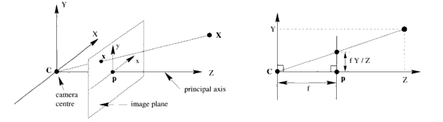

Se consideran: Centro de proyección (C) coincide con el origen del sistema de coordenadas, y Z = *f* (plano imagen o plano focal).

Un punto en el espacio **X**= ${(X,Y,Z)}^{T}$ se corresponde con el punto X en el plano imagen, dado por la intersección del rayo que pasa por el centro de cámara y el punto **X** con el plano imagen, el punto ${(X,Y,Z)}^{T}$ es mapeado con ${(\frac{fX}{Z},\frac{fY}{Z},f)}^{T}$ en el plano imagen.

${(X,Y,Z)}^{T} →{(\frac{fX}{Z},\frac{fY}{Z},f)}^{T}$ se considera que el centro de coordenadas del plano imagen coincide con el punto principal P.

El centro de proyección (C) es el centro de la cámara o centro óptico.

Proyección central utilizando coordenadas homogéneas:

Considerando la representación de los puntos como vectores homogéneos se expresa la proyección central como una correspondencia lineal entre las coordenadas homogéneas:

X

Y

Z

1

*f*X

*f*Y

Z

*f* 0

*f* 0

10

X

Y

Z

1

X

Y

Z

1

=

Dados X = ${(X,Y,Z,1)}^{T}$ y x = ${(x,y,z)}^{T}$ la correspondencia utilizando el

método pinhole es x=PX

*f* 0

*f* 0

10

Siendo P =

Considerando el caso general en el cual el centro de coordenadas del plano de proyección no coincide con el punto principal P (las coordenadas de P son ${(p_{x},p_{y})}^{T}$) la correspondencia es dada según:

$${(X,Y,Z)}^{T} →{(\frac{fX}{Z}+p_{x},\frac{fY}{Z}+p_{y},f)}^{T}$$

X

Y

Z

1

*f*X + $Zp_{x}$

*f*Y + $Zp_{y}$

Z

*f $p_{x}$* 0

*f $p_{y}$* 0

1 0

X

Y

Z

1

=

*f $p_{x}$*

*f $p_{y}$*

1

K =

K es la matriz de calibración, y se utilizará para obtener la correspondencia de cada punto según:

x = K [I|0] X

(siendo [I|0] la matriz identidad sumado a una columna de ceros)

X= ${(X,Y,Z,1)}^{T}$ coordenadas espaciales considerando que el centro de la cámara coincide con el origen de coordenadas del sistema Euclidiano.

x = (x, y ,z) coordenadas que se buscan determinar.

En caso de considerar que el centro de coordenadas de la cámara no coincide con el origen de coordenadas del sistema Euclidiano es necesario utilizar una traslación y rotación para lograr esta correspondencia.[1]

[1]

Multiple view geometry in computer vision

Richard Hartley,Andrew Zisserman